第六章 物质的物理属性
6.2测量物体的质量
导学目标：
（1）学会实验，学会使用天平，掌握测量固体和液体质量的方法。
（2）通过实验，学会测量微小物体的质量，学会根据实验原理设计实验步骤。
重点
正确使用天平测量质量。
难点
根据实际设计实验
导学方法：实验探究法、讨论法
课 时：1课时
导学过程
课前导学
1.使用天平时，应将天平放在 台上；调节天平时，应先将 移至标尺左端 刻线处。再调节横梁上的平衡 ，使指针对准分度盘的中央刻度线；测量质量时，应将物体放在天平 盘里，然后用 向 盘里加减砝码，移动游码，使指针对准中央的刻度线。此时盘中砝码的总质量与 所示质量之 ，就等于所测测物体的质量。
2．测量一枚回形针的质量：步骤：（1）把天平放在水平台上，观察天平的 、 ；（2）把 移到标尺的“0”刻度线，调节 ，使横梁平衡；（3）测量多枚回形针的 ，算出一枚回形针的 。这种方法简称“微小物体，测 算 ”。
3．测量液体的质量：步骤：（1）用天平测出烧杯和 的总质量m₁；（2）将烧杯中的液体倒入某个容器中，测出 的质量m₂，（3）算出倒入容器的 质量m=m₁-m₂。
4．注意：玻璃容器放在天平上，防止 ，造成 损坏或安全事故。
课堂导学
学生实验 测量物体的质量
1.使用天平时，应将天平放在 台上；调节天平时，应先将 移至标尺左端 刻线处。再调节横梁上的平衡 ，使指针对准分度盘的中央刻度线；测量质量时，应将物体放在天平 盘里，然后用 向 盘里加减砝码，移动游码，使指针对准中央的刻度线。此时盘中砝码的总质量与 所示质量之 ，就等于所测测物体的质量。
2．测量一枚回形针的质量：步骤：（1）把天平放在水平台上，观察天平的 、 ；（2）把 移到标尺的“0”刻度线，调节 ，使横梁平衡；（3）测量多枚回形针的 ，算出一枚回形针的 。这种方法简称“微小物体，测 算 ”。
3．测量液体的质量：步骤：（1）用天平测出烧杯和 的总质量m₁；（2）将烧杯中的液体倒入某个容器中，测出 的质量m₂，（3）算出倒入容器的 质量m=m₁-m₂。
4．注意：玻璃容器放在天平上，防止 ，造成 损坏或安全事故。
5.测量烧杯装50g酱油的质量时，先测出 的质量m₀；再在烧杯倒入接近50g的 ，将装有酱油的 放在天平的左盘，在天平右盘添加质量 砝码及游码。然后用胶头滴管在烧杯中滴入或吸起部分酱油，使天平恢复平衡。如果指针偏右，应用胶头滴管在烧杯中 部分酱油，如果指针偏左，经过用胶头滴管在烧杯中 部分酱油。
教师引导、学生归纳小结

课堂练习
1. 下列说法正确的是（ ）
A.1厘米长的棉细线可以用天平直接测量质量
B.1厘米长的棉细线可以用“测多算少”测量质量
C.固体都可以用天平直接测量其质量
D.液体都可以用天平直接测量其质量
2．如图所示，下列说法正确的是（ ）
A.天平指针指在分度盘中央，可以测量固态的质量
B.天平的示数为1.0g
C. 天平的示数为1.3g
D.游码至0刻度，指针偏右
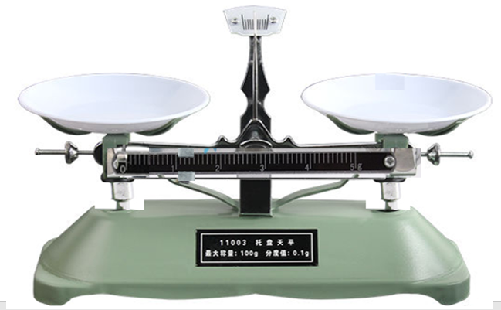
3．下列关于天平说法不正确的是（ ）
A.把天平放在水平台上
B.游码移至零刻线，调节平衡螺母，使指针在分度盘的中央线
C. 把物体放在左盘，用镊子在右盘添加砝码
D.天平恢复平衡后，物体的质量等于砝码总质量
4．如图所示，李明将天平放测量某金属的质量，则金属的质量为（ ）
A.20g
B.25g
C.27g
D.27.3g
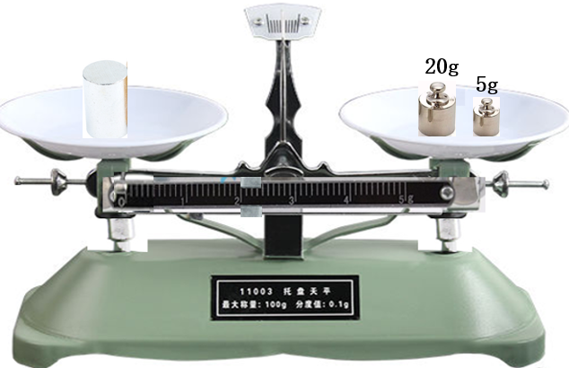
5．李明将某液体倒入质量为40g的烧杯中，用天平测量烧杯和液体的质量如图所示，则烧杯中液体的质量是（ ）
A.70g
B.73g
C.33g
D.33.3g
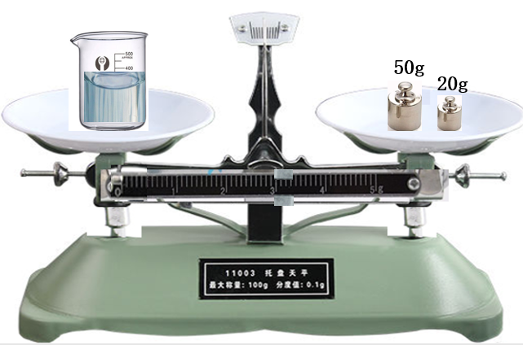

课后反思
参考答案：
课前导学
1.水平、游码、0、螺母、左、镊子、右、游码、和。2.量程、分度值、游码、平衡螺母、质量、质量、多、少。3.液体、烧杯、液体。4.倾倒、容器。
课堂导学
1.水平、游码、0、螺母、左、镊子、右、游码、和。2.量程、分度值、游码、平衡螺母、质量、质量、多、少。3.液体、烧杯、液体。4.倾倒、容器。5.烧杯、酱油、烧杯、(m₀+50)g、吸起、滴入。
课堂练习
1.B；2.C；3.D；4.C；5.C。

